Persbericht

TRILUX Arimo LED Familie

Oogstrelende toevoeging aan Arimo LED familie

De succesvolle TRILUX Arimo LED familie breidt zich nog verder uit met een uniek en uiterst aangenaam nieuw optiek. De nieuwe optiek biedt architecten, adviseurs en installateurs nog meer mogelijkheden in het over het algemeen vrij standaard inbouwarmaturen portfolio. Daarnaast ondergaat de familie een energie-efficiëntie update.

De X optiek geeft nog meer vrijheid

David Hensel, productmanager van TRILUX, over deze nieuwste toevoeging aan de Arimo LED familie: “99% van de LED inbouwarmaturen zien er optisch hetzelfde uit. Dat wil zeggen simpel vlak homogeen strijklicht. Met onze Arimo LED familie proberen we dit traditionele beeld van LED inbouwarmaturen te doorbreken. Dat deden we al met de speciaal door TRILUX ontwikkelde MRX technologie, en dat doen we nu opnieuw met de toevoeging van de ‘X’ optiek voor de Arimo LED.”

Volgens Hensel biedt deze portfolio uitbreiding nog meer vrijheid. “Met deze toevoeging kun je optisch diverse kanten op met de Arimo LED familie. Het licht van de Arimo CDP X LED armatuur blijft aangenaam homogeen, maar de X optiek zet wel extra accenten aan het plafond. Door de lichtgevende opstaande rand, oogt de armatuur anders dan we gewend zijn van LED inbouwarmaturen. Deze optiek is echt uniek en geeft gegarandeerd een boost aan ieder kantoorpand.”

Renovatie steeds interessanter

Ook het overstappen op de nieuwste LED technologie wordt met de dag interessanter. De energie-efficiëntie van de LED armaturen groeit gestaag door. Hensel: “De tijd staat niet stil, LED armaturen worden efficiënter. Door het toepassen van de nieuwste LED modules in de Arimo familie hebben we de efficiëntie kunnen verhogen van 110 lm/w naar ruim 120 lm/w. Het overstappen op LED begint zich hiermee steeds meer te lonen. Elke dag die een eindgebruiker wacht met het overstappen op LED, laat hij geld liggen. De energiebesparingen liggen, ook in de kantooromgeving, voor het oprapen.”

Meer info te vinden op:
https://www.trilux.com/bx/producten/arimo-led-familie/
Fotogalerij

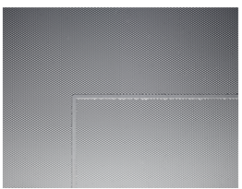  [Foto: ARIMO_D00003_DB]  Zelf in uitgeschakelde modus is de Arimo CDP X oogstrelend mooi.  Foto: TRILUX | 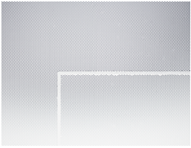  [Foto: ARIMO_D00002_DB]  Ingeschakeld geeft de lichtgevende lichtrand een bijzondere aanblik.  Foto: TRILUX
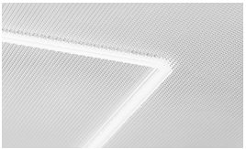
[Foto: ARIMOX_D00006_DB]
Absoluut uniek: de Arimo CDP X technologie is absoluut uniek in de markt.

Foto: TRILUX

Over TRILUX

TRILUX – SIMPLIFY YOUR LIGHT staat voor de eenvoudigste en veiligste weg naar een energie-efficiënte en toekomstgerichte verlichtingsoplossing op maat. Op de dynamische en steeds complexer wordende verlichtingsmarkt biedt TRILUX de klant het beste advies, een optimale oriëntatie en het perfecte licht. Om deze claim waar te maken, kan TRILUX terugvallen op een brede waaier technologieën en de sterke partners van de TRILUX-groep en individuele componenten combineren tot totaaloplossingen op maat, die steeds perfect zijn afgestemd op de behoeften van de klant en het specifieke toepassingsgebied. Zo kunnen ook omvangrijke en complexe projecten snel en eenvoudig door dezelfde hand gerealiseerd worden. Conform het motto "SIMPLIFY YOUR LIGHT" staan naast de kwaliteit en kosteneffectiviteit van onze oplossingen steeds de plannings-, installatie- en gebruiksvriendelijkheid voor de klant centraal.

De TRILUX-groep omvat nu zeven productievestigingen in Europa en Azië en 25 dochterondernemingen wereldwijd. De ondernemingen TRILUX, Oktalite en Zalux hebben licht als activiteitengebied. BAG, ICT en watt24 zijn gespecialiseerd in elektronische componenten. In Duitsland telt TRILUX negen regionale competentiecentra. In totaal stelt de onderneming meer dan 5.000 mensen te werk. De maatschappelijke zetel van de onderneming is gevestigd in het Duitse Arnsberg.

Meer informatie vindt u op www.trilux.com.

TRILUX Benelux
Vestiging Amersfoort
De heren Moenier Oulad & Johan van Zeist
Hardwareweg 5
NL-3821 BL Amersfoort
Tel.: +31 33 5 66 77 10
Fax: +31 33 4 56 41 40
E-mail: moenier.oulad@trilux.nl
E-mail: johan.van.zeist@trilux.nl

